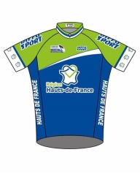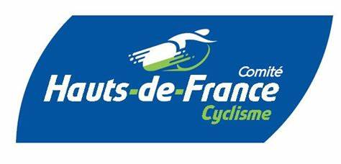

COMMISSION CYCLO-CROSS HDF

. SAISON 2024-2025.

ELABORATION DU CALENDRIER CYCLO-CROSS 2024-2025

Mesdames, messieurs les responsables de club
Par cette présente, nous venons vous demander vos demandes de dates pour l’élaboration du calendrier 2024-2025.
Merci de nous envoyer vos dates (pour le vendredi 21 juin dernier délais) par mail au responsable du calendrier : Claude MEHAYE : cloclo.mariejo@hotmail.fr
Voici quelques dates importantes à connaitre :
. 6 Octobre : Epreuve Inter-région (U15 et U17) (lieu à définir)
. 19-20 Octobre : 1er WE de Coupe de France à Nommay (BFRC)
. 9-10 Novembre : 2ème WE de Coupe de France à Pierric (PDLL)
. 23-24 novembre : 3ème WE de Coupe de France à Troyes (GEST)
. 1er décembre : Championnat de France Masters à Le Château d’Oléron (PDLL)
. 8 décembre : Championnat Régional
. 14-15 décembre : 4ème WE de Coupe de France à La Ferté Bernars (PDLL)
. 29 décembre : Coupe du Monde à Besançon (BFRC)
. 11-12 janvier : Championnat de France à Pont-Château (PDLL)
. 31 janvier au 2 février : Championnat du Monde à Liévin (HAFR)
. 15-16 février : Trophée de France U13 et U15 (lieu à définir).

Merci de votre retour.

Claude MEHAYE et Bruno LE BESQ
Co-responsables de la Commission Régionale de Cyclo-cross

